В Мьянме избили и арестовали профсоюзных лидеров
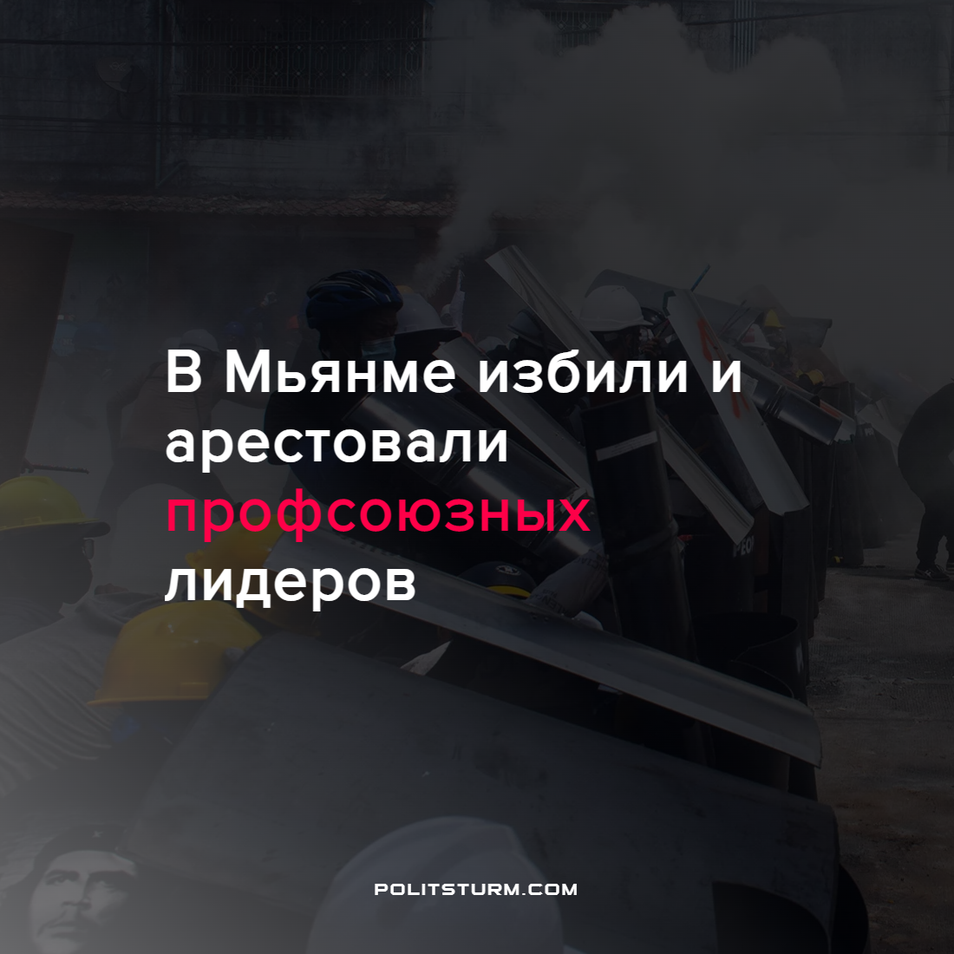

Оригинальная статья
2022-09-20
1 мин. на чтение

Пять членов профсоюза, в том числе двое из Федерации промышленных рабочих Мьянмы (IWFM), членской организации IndustriALL, подверглись жестокому нападению и были арестованы сотрудниками военной службы безопасности в Янгоне 13 сентября.
Члены профсоюза были арестованы по пути на мирную акцию протеста, призывавшую ООН признать правительство национального единства Мьянмы и его постоянного представителя при ООН У Чжо Мо Туна.

“Мы требуем, чтобы нелегитимная хунта немедленно освободила всех протестующих. Международное сообщество должно действовать быстро, иначе протестующие будут допрошены и подвергнуты пыткам со стороны военных. Пожалуйста, поддержите демократическую борьбу рабочих Мьянмы; мирный протест не является преступлением,” – прокомментировал президент IWFM Хаинг Зар.
Любая попытка рабочих защитить свои права встречается применением силы классом эксплуататоров в сторону бастующих. Заботясь о своих сбережениях, капиталист не станет уступать трудящимся, ведь это увеличит издержки. Содержание карательных органов, готовых подавлять любое недовольство трудящихся, на деньги с их собственных налогов для буржуазии более выгодный вариант.
Источник: Профсоюзная газета “Солидарность” – “В Мьянме избиты и арестованы профсоюзные лидеры и активисты” от 15 сентября 2022 г.

Оригинальная статья

